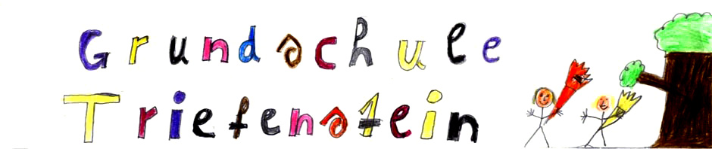
Schulleitung  Grundschule Triefenstein | Spessartstraße 20  97855 Triefenstein  Tel.: 09395/484  schulleitung@grundschule-triefenstein.de | Triefenstein, 20.07.2020

Sehr geehrte Eltern,

zum Ende des laufenden Schuljahres möchte ich Ihnen mit diesem Schreiben Informationen zum neuen Schuljahr 2020/21 geben, soweit diese bereits gesichert sind.

Klassenbildung und –besetzung
Wir werden im neuen Schuljahr 28 Erstklässler an unserer Schule begrüßen. Die Kinder wurden entsprechend der vorhandenen Schüler aus der zweiten Klasse wie folgt eingeteilt:
- 1/2a: Schulanfänger aus Homburg mit den Zweitklässlern aus Trennfeld
- 1/2b: ein Teil der Erstklässler aus Lengfurt mit Zweitklässlern aus Trennfeld
- 1/2c: Schulanfänger aus Trennfeld mit den Zweitklässlern aus Lengfurt
- 1/2d: die übrigen Lengfurter ABC-Schützen und Erstklässler aus Rettersheim mit den Zweitklässlern aus Rettersheim und Homburg
Alle vier Klassen sind jahrgangsgemischte Klassen.

Die Klassen in Stufe 3 und 4 sehen wie folgt aus:
- Klasse 3: Schüler aus Homburg, Lengfurt und Trennfeld
- Klasse 3/4: Viertklässler aus Rettersheim und aus Lengfurt und Drittklässler
aus Rettersheim
- Klasse 4: Schüler der bisherigen 3 aus Homburg und Trennfeld

Einzelne Ausnahmen aus gewichtigen Gründen wurden auf Bitten der Eltern im Einzelfall gemacht.
In welche Klasse Ihr Kind geht, entnehmen Sie bitte dem Absatz „Klassenbildung“.

Klasse | Schülerzahl | Klassenleitung
1/2a | 17 | Frau Hell-Soetebeer, Lin
1/2b | 19 | Frau Steinmann, Lin
1/2c | 20 | Frau Marshaus, StRin (GS)
1/2d | 19 | Frau Scheid, Lin
3 | 23 | Noch unbekannt
3/4 | 18 | Fr. Kuhn, Lin
4 | 19 | Fr. Bachmann, Lin

Des Weiteren unterrichtet im kommenden Schuljahr: Frau Maierhofer, FOLin.
Die Angaben zur Klassenleitung stehen unter Vorbehalt, da die Personal-gespräche mit Schulamt und Regierung noch nicht abgeschlossen sind.

Materialbedarfslisten
Die Materialbedarfslisten für die Erstklässler wurden bei der Schuleinschreibung verteilt. An die übrigen Schüler werden sie in der letzten Schulwoche ausgegeben.

Erste Schultage
Nach dem jetzigen Planungsstand beginnt das Schuljahr 2020/21 für die Kinder der Jahrgangsstufen 2, 3 und 4 am Dienstag, 08. September 2020, wie gewohnt um 7.45 Uhr.

Die Schulanfänger treffen sich voraussichtlich nur mit ihren Eltern um 9.30 Uhr in der Aula zur Schulaufnahmefeier.

Die beiden ersten Schultage enden für alle Schüler um 11.05 Uhr.
Hinweis:
An diesen beiden Tagen fährt der Bus nur nach Unterrichtsschluss 11.05 Uhr!

Da niemand weiß, wie sich die gegenwärtige Lage weiterentwickelt, bitte ich Sie, in der letzten Ferienwoche die aktuellen Hinweise auf unserer Homepage zu beachten.

Mittagsbetreuung – Voraussichtliche Planung
Alle angemeldeten Kinder werden ab dem ersten Schultag ab 11.05 Uhr entsprechend der vereinbarten Buchungszeit betreut.
Warmes Mittagessen gibt es erst ab der zweiten Schulwoche.
Falls Ihr Kind in der ersten Woche die Mittagsbetreuung noch nicht wie vereinbart besucht, so denken Sie bitte an entsprechende Abmeldung!

Elternabend für die Eltern unserer Erstklässler
Der Elternabend findet am Mittwoch, 09.09.2020, um 18.00 Uhr im Klassenzimmer Ihres Kindes statt.

Fahrausweise
Die Fahrschüler/innen, die den Schulbus benutzen werden, erhalten ihre Fahrkarten in den ersten Schultagen. Für die Fahrkarte ist ein Passbild des Kindes erforderlich.

Busabfahrtszeiten

Fahrt 1: | Fahrt 2:  7.10 Uhr: Rettersheim  7.11 Uhr: Tr.-Schaltwerk  7.14 Uhr: Tr.-Ortsmitte  7.16 Uhr: Tr.-Mehrzweckhalle  7.18 Uhr: Tr.-Bahnhof  7.20 Uhr: Le.-Kolpinghaus
7.08 Uhr: Ho.-Krone
7.10 Uhr: Ho.-Bischbach

Schulhomepage
Bitte beachten Sie auch unser Internetangebot unter www.grundschule-triefenstein.de. Dort finden Sie unter anderem einen Kalender, Hinweise zur aktuellen Lage und den neuen Hygieneplan.

Neue Schulleitung
Ich freue mich, Ihnen mitteilen zu können, dass Frau Susanne Koenig ab 01.08.2020 die Schulleitung an unserer Schule übernimmt.
Gleichzeitig bedanke ich mich bei allen, die mich in der Übergangszeit unterstützt haben. Ich stehe natürlich weiterhin in der Schulleitung als Stellvertreterin zur Verfügung.

Ihnen und Ihrer Familie wünsche ich schöne Ferien. Bleiben Sie gesund!

gez. Gabriele Marshaus, kommissarische Schulleiterin

